ПРИЕМЫ САМОМАССАЖА
НА ЛОГОПЕДИЧЕСКИХ ЗАНЯТИЯХ С ДЕТЬМИ

Учитель-логопед
Охотникова Лариса Николаевна

Использование приемов самомассажа
в логопедической практике

Самомассаж – это массаж, выполняемый самим ребенком, страдающим речевой патологией.
Самомассаж является средством, дополняющим воздействие основного массажа, который выполняется логопедом.
Целью логопедического самомассажа является в первую очередь стимуляция кинестетических ощущений мышц, участвующих в работе периферического речевого аппарата, а также в определенной степени и нормализация мышечного тонуса данных мышц.
В практике логопедической работы использование приемов самомассажа весьма полезно по нескольким причинам. В отличие от логопедического массажа, проводимого логопедом, самомассаж можно проводить не только индивидуально, но и фронтально с группой детей одновременно. Кроме этого самомассаж можно использовать многократно в течение дня, включая его в различные режимные моменты в условиях дошкольного учреждения. Так, самомассаж может проводиться детьми после утренней гимнастики, занятия по релаксации, дневного сна. Самомассаж также может быть включен в логопедическое занятие, при этом приемы самомассажа могут предварять либо завершать артикуляционную гимнастику.
Длительность одного сеанса самомассажа для детей дошкольного возраста может составлять 5-10 мин. Каждое движение выполняется в среднем 4-6 раз. В один сеанс самомассажа может быть включено лишь несколько из предлагаемых приемов. Причем они могут варьироваться в течение дня. Естественно, что перед проведением самомассажа ребенок должен быть тщательно умыт.
Дети обучаются приемам самомассажа под руководством логопеда. Перед выполнением приемов самомассажа дети должны принять спокойную, расслабленную позу. Они могут сидеть на стульчиках или находиться в положении лежа. Обучая детей самомассажу, логопед показывает каждый прием на себе и комментирует его.
Дети выполняют массажный прием самостоятельно, вначале при наличии зрительного контроля (зеркало), а затем и без него. Когда приемы самомассажа будут освоены детьми, возможно проведение движений под стихотворный текст или специально подобранную тихую музыку в медленном ритме. Этот метод особенно полезен, поскольку обеспечивает тактильно-проприоцептивную стимуляцию в определенном ритме, что в целом способствует формированию чувства ритма, которое в своей основе имеет моторную природу.
Процедура самомассажа проводится, как правило, в игровой форме по рекомендуемой педагогом схеме: массаж головы, мимических мышц лица, губ, языка.
Во время выполнения движений у ребенка не должно быть ощущений дискомфорта, напротив, все движения самомассажа должны приносить ребенку удовольствие.

Самомассаж мышц головы и шеи

- «Я хороший». Расположить ладони обеих рук на области головы, ближе ко лбу, соединив пальцы в центре, и затем провести ладонями по волосам, опускаясь вниз через уши и боковые поверхности шеи к плечам. Движения рук должны быть одновременными, медленными, поглаживающими.
- «Наденем шапочку». Исходное положение рук то же. Движения обеих ладоней вниз к ушам, а затем по переднебоковой части шеи к яремной ямке.

Самомассаж мышц лица

- «Рисуем дорожки». Движение пальцев от середины лба к вискам.
- «Рисуем яблочки». Круговые движения пальцев от середины лба к вискам.
- «Рисуем елочки». Движения пальцев от середины лба к вискам. Движение направлено несколько по диагонали.
- «Пальцевый душ». Легкое постукивание или похлопывание кончиками пальцев по лбу.
- «Рисуем брови». Проводить по бровям от переносицы к вискам каждым пальцем поочередно: указательным, средним, безымянным и мизинцем.
- «Наденем очки». Указательным пальцем проводить
легко от виска по краю скуловой кости к переносице, затем по брови к вискам.
- «Глазки спят». Закрыть глаза и легко прикрыть пальцами веки. Удержать в течение 3-5 с.
- «Нарисуем усы». Движение указательными и средними пальцами от середины верхней губы к углам рта.
- «Веселый клоун». Движение указательными и средними пальцами от середины нижней губы к углам рта, а затем вверх к скуловой кости.
- «Грустный клоун». Движение указательными и средними пальцами от середины верхней губы к углам рта, а затем к углам нижней челюсти.
- «Клювик». Движение указательным и средним пальцами от углов верхней губы к середине, а затем от углов нижней губы к середине.
- «Погладим подбородок». Тыльной поверхностью пальцев поглаживать от середины подбородка к ушам.
- «Расческа» Поглаживание губ зубами.

- «Молоточек». Постукивание губ зубами.
- Всасывание верхней и нижней губы попеременно.
- Пожевывание попеременно то верхней, то нижней губы.
- «Пальцевый душ». Набрать воздух под верхнюю губу и легко постукивать по ней кончиками пальцев, проделать то же самое движение, набрав воздух под нижнюю губу.
- «Нарисуем три дорожки». Движение пальцев от середины нижней губы к ушам, от середины верхней губы к ушам, от середины носа к ушам.
- «Нарисуем кружочки». Круговые движения кончиками пальцев по щекам.
- «Погреем щечки». Растирающие движения ладонями по щекам в разных направлениях.
- «Паровозики». Сжать кулаки и приставить их тыльной стороной к щекам. Производить круговые движения, смещая мышцы щек сначала по часовой стрелке, а затем против часовой стрелки. Можно сопровождать круговые движения ритмичным произнесением: «Чух, чух, чух».
- «Пальцевый душ». Набрать воздух под щеки и легко постукивать по ним кончиками пальцев.
- «Испечем блинчики». Похлопать ладошками по щекам.
- «Умыли личико». Ладонями обеих рук производить легкие поглаживающие движения от середины лба вниз по щекам к подбородку.

Самомассаж мышц языка

Данные приемы самомассажа языка можно рассматривать и как часть активной гимнастики.

- «Поглаживание языка губами». Просунуть язык как возможно больше сквозь узкую щель между губами, затем расслабить его так, чтобы боковые края языка касались уголков рта. Постепенно убирать язык в полость рта.
- «Пошлепывание языка губами». Просовывая язык сквозь губы вперед, пошлепывать его губами, при этом слышится звук «пя-пя-пя», точно так же убирать язык внутрь рта.
- «Поглаживание языка зубами». Просунуть язык как возможно больше сквозь узкую щель между зубами, затем расслабить его так, чтобы боковые края языка касались углов рта. Постепенно убирать язык в полость рта.
- «Покусывание языка зубами». Легко покусывать язык зубами, высовывая его вперед и убирая назад, в полость рта.

Самомассаж ушных раковин

- «Погрели ушки». Приложить ладони к ушным раковинам и потереть их.
- «Потянули за ушки». Взяться пальцами за ушные мочки и потянуть их вниз 3-5 раз.
- «Послушаем тишину». Накрыть ушные раковины ладонями. Подержать их в таком положении 2-3 с.
Процедуру массажа лица можно сопровождать чтением стихотворного текста (читает логопед), например:

Если солнце жарко греет,
Если легкий ветер веет,
Стало сухо и тепло –
Это лето к нам пришло.

(Поглаживающие движения от середины лба, носа, верхней губы, подбородка к ушам.)
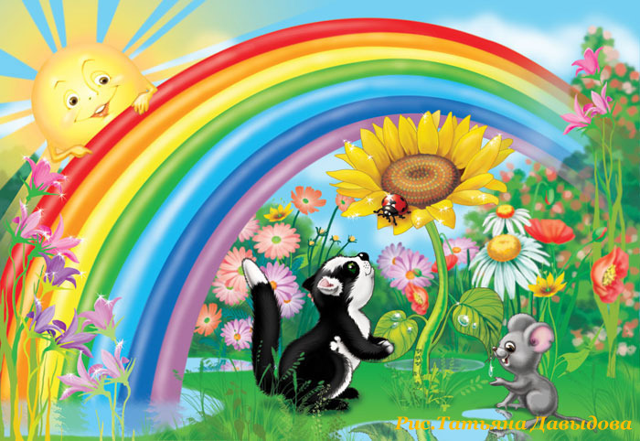

Если дождь стучит по крыше,
Листья падают неслышно,
Птицам улетать пора –
Это осень к нам пришла.
(Постукивающие движения подушечками пальцев по лбу, щекам, подбородку.)

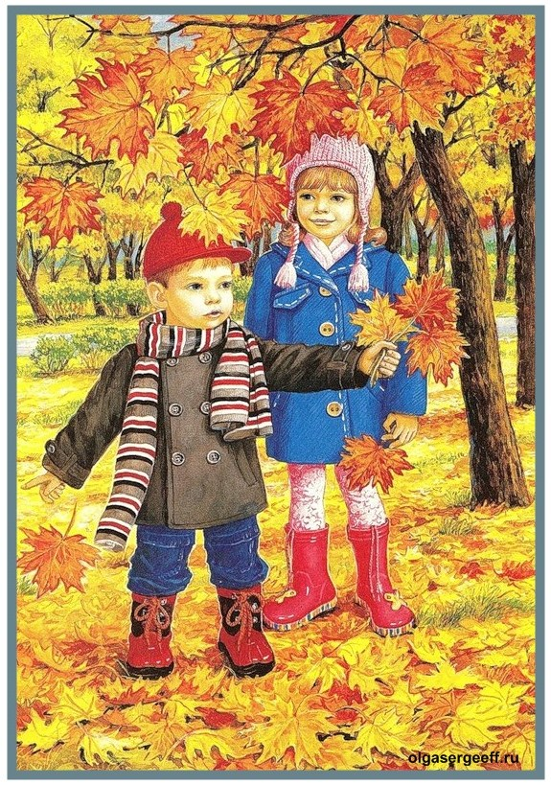

Если вьюга кружит, злится,
Всюду белый снег кружится,
В снежных шапках все дома, -
Это к нам пришла зима.
(Круговые движения в области лба, щек, подбородка.)



Если тает снег и лед,
Звонкий ручеек течет,
Распускается листва –
Это к нам пришла весна.
(Поглаживающие движения обеими ладонями сверху вниз по боковым сторонам лица и шеи, по центральной части лица и шеи.)
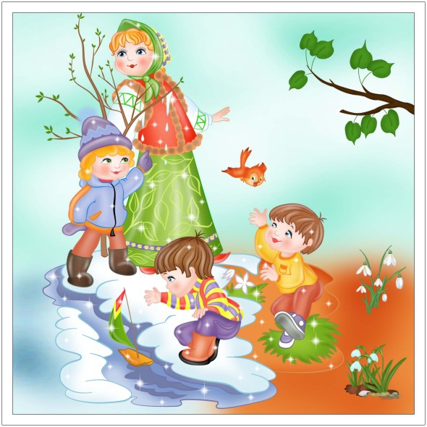
Приложение
Нормализация мышечного тонуса мимической мускулатуры и мускулатуры артикуляционного аппарата.

Массаж лба

Упражнение № 1
Цель: укрепление и стимуляция лобных мышц;
Описание: поглаживание лба от середины к вискам.

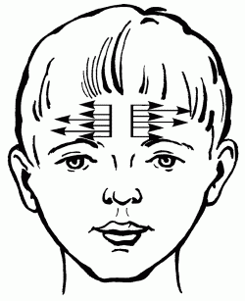

Упражнение № 2
Цель: укрепление и стимуляция лобных мышц;
Описание: разминание лба от середины к вискам.

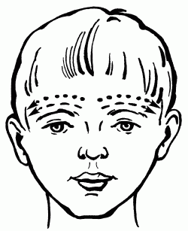

Упражнение № 3
Цель: укрепление и стимуляция лобных мышц;
Описание: растирание лба от середины к вискам.

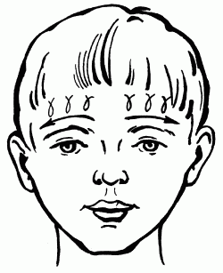

Упражнение № 4
Цель: укрепление и стимуляция лобных мышц;
Описание: растирание лба от бровей к волосистой части головы.

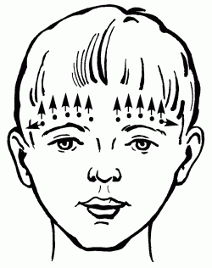

Упражнение № 5
Цель: укрепление и стимуляция лобных мышц;
Описание: проводится массаж точек, находящихся над линией бровей, от середины к периферии.

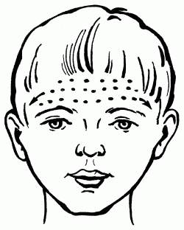

Массаж щек

Упражнение № 1
Цель: стимуляция мышц, поднимающих угол рта;
Описание: осуществляются вращательные поглаживающие движения по поверхности щек.

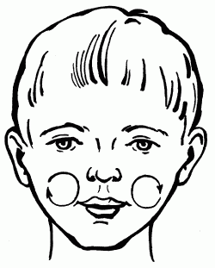

Массаж скуловой мышцы

Упражнение № 1
Цель: укрепление скуловой мышцы;
Описание: поглаживание скуловой мышцы от середины подбородка к мочкам ушей.

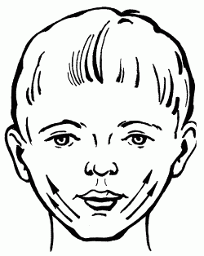

Упражнение № 2
Цель: активизация мышц, опускающих нижнюю губу и угол рта;
Описание: проводятся спиралевидные движения от середины подбородка к мочкам ушей.

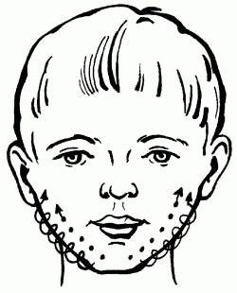

Упражнение № 3
Цель: укрепление и активизация скуловых мышц и мышц, опускающих нижнюю губу и угол рта;
Описание: пощипывание скуловой мышцы от середины подбородка к мочкам ушей.

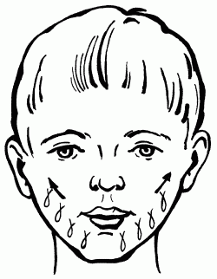

Массаж губ

Упражнение № 1
Цель: укрепление мышц губ; Описание: поглаживание губ от середины к углам.

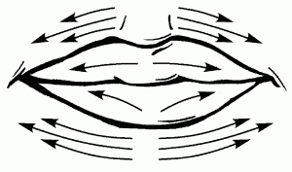
Упражнение № 2
Цель: укрепление мышц губ; Описание: разминание губ от середины к углам.

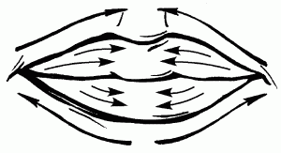

Упражнение № 3
Цель: укрепление и активизация мышц губ;
Описание: пощипывание губ от середины к углам.

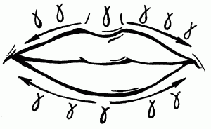

Упражнение № 4
Цель: стимуляция мышц губ; Описание: обкалывание губ от середины к углам.

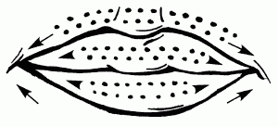

Упражнение № 5
Цель: укрепление и активизация круговой мышцы рта, мышц, поднимающих верхнюю губу и углы рта кверху и мышц, опускающих нижнюю губу и углы рта вниз;
Описание: обкалывание против часовой стрелки круговой мышцы рта;

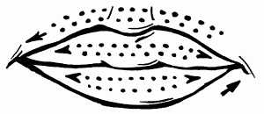
Упражнение № 6
Цель: стимуляция мышц губ; Описание: похлопывание губ от середины к углам.

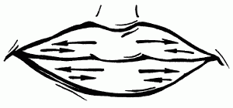

ЛИТЕРАТУРА

Архипова Е.Ф. Методы коррекции речевого и психического развития у детей с церебральным параличом в раннем возрасте: Кн. Для логопеда, воспитателя, родителей детей с ДЦП. – М., 1997.

Белая Н.А. Массаж лечебный и оздоровительный. – М., 1998.

Вербов А.Ф. Лечебный массаж. – М., 1997.

Дьякова Е.А. Логопедический массаж: Учебное пособие для студ. высш. учеб. заведений. – М.: Издательский центр «Академия», 2003.

